附件2
农业贸易与发展政策研究所农业贸易研究工作职员博士后出站人员生源岗位（岗位编号202321102）笔试信息群二维码
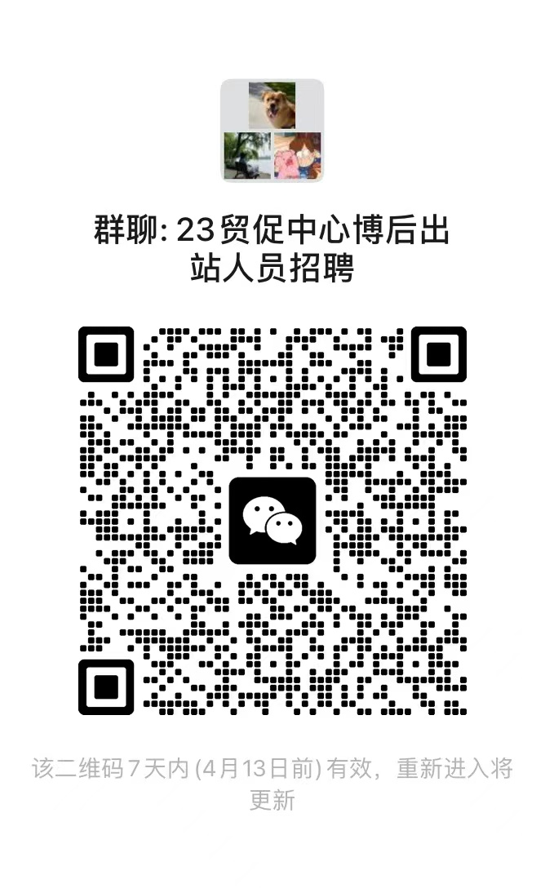
（如二维码失效，请搜索手机号15811225405添加工作人员微信）

